**HROADS_2DT_S&L**

Documentação

Sumário

1. Resumo 3

2. Descrição do projeto 3

3. Modelagem de Dados 3

Modelo Conceitual 3

Modelo Lógico 3

Modelo Físico 3

Cronograma 3

# Resumo

Esse documento irá mostrar um resumo geral do projeto “HRoads” com seus modelos e cronograma

# Descrição do projeto

Projeto efetuado com o intuito de armazenar dados de um projeto de jogo do gênero RPG

# Modelagem de Dados

## Modelar significa criar um modelo que explique as características de funcionamento e comportamento de um software a partir do qual ele será criado, facilitando seu entendimento e seu projeto, através das características principais que evitarão erros de programação, projeto e funcionamento.

## Modelo Conceitual

O modelo conceitual é feito para explicar de forma simples como funciona o projeto, ou melhor dizendo, como o computador irá ler o projeto. 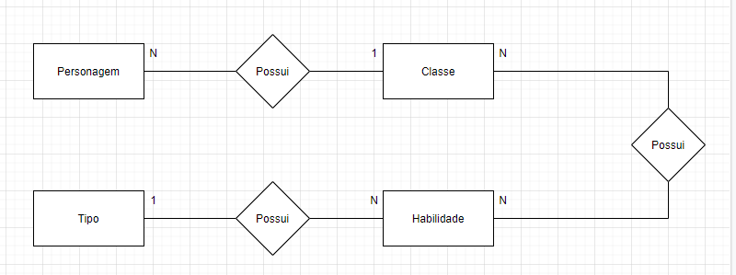

## Modelo Lógico

O modelo lógico é feito para mostrar detalhadamente o banco de dados, mostrando suas relações e comunicações entre os dados. 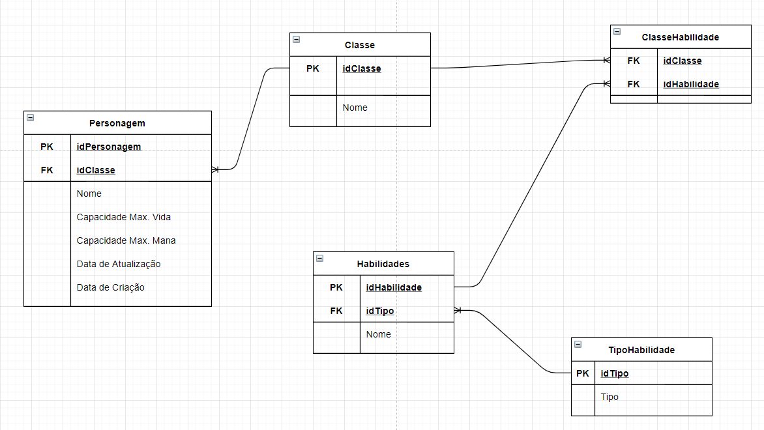

## Modelo Físico

O modelo físico é a representação física, por meio de tabelas, mostramos o projeto funcionando de acordo com o pedido do cliente. 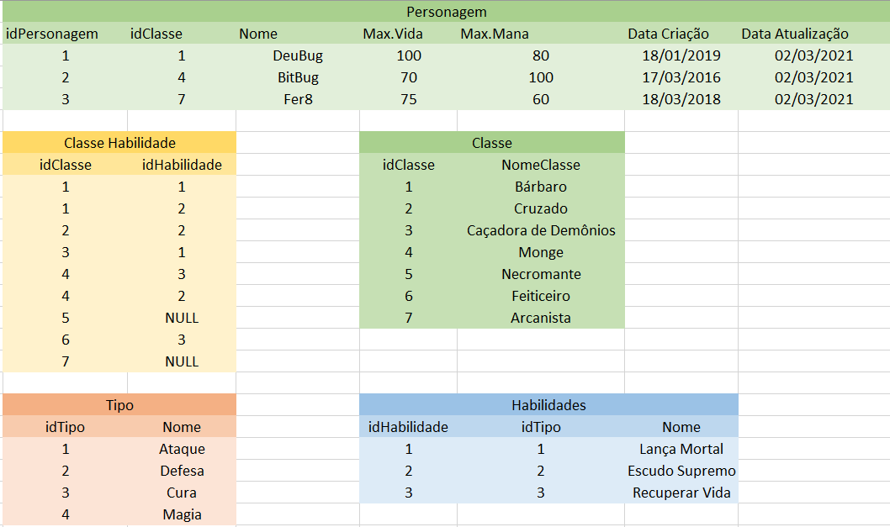

## Cronograma

|  |  |  |  |  |
| --- | --- | --- | --- | --- |
|  | Dia 1 | Dia 2 | Dia 3 | Dia 4 |
| Modelo Conceitual | X |  |  |  |
| Modelo Lógico | X |  |  |  |
| Modelo Físico | X |  |  |  |